|  |  |
| --- | --- |
|  | **Российский государственный социальный университет** |

**Лабораторная работа № 2.**

**по дисциплине «Человеко-машинное взаимодействие»**

|  |  |
| --- | --- |
| **ФИО студента** | Салов Артём Владимирович |
| **Направление подготовки** | Программная инженерия |
| **Группа** | ПИН-Б-О-Д-2021-1 |

**Москва 2023**

Оглавление

1. Мобильное приложение для чтения книг. 3

2. Название. 3

3. Уникальность. 3

4. Сравнение с аналогами. 4

4.1. FBReader. 4

4.2. ReadEra. 5

4.3. RanobeLib. 6

5. Моё приложение. 7

Вывод. 8

## Мобильное приложение для чтения книг.

# Название.

В качестве названия было выбрано «MobileBookVortex», Первые два слова отображают назначение и формат приложения, третье слово вносит в название уникальность.

# Уникальность.

На рисунке 1 видно, что на ресурсе brand-search.ru выбранное название прошло проверку на уникальность.

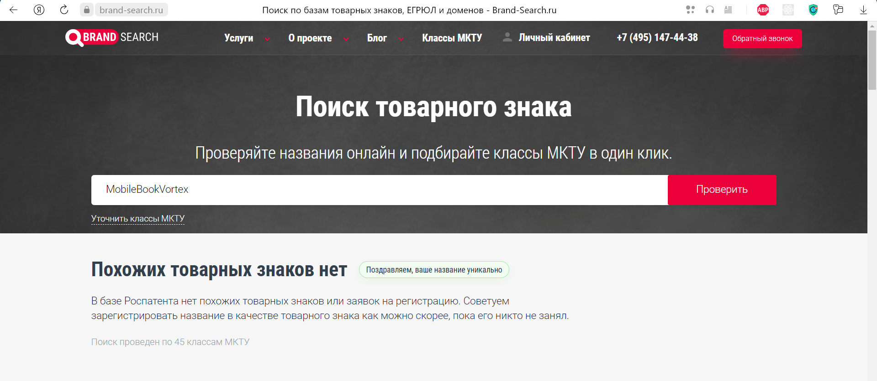

Рисунок 1.

# Сравнение с аналогами.

## FBReader.

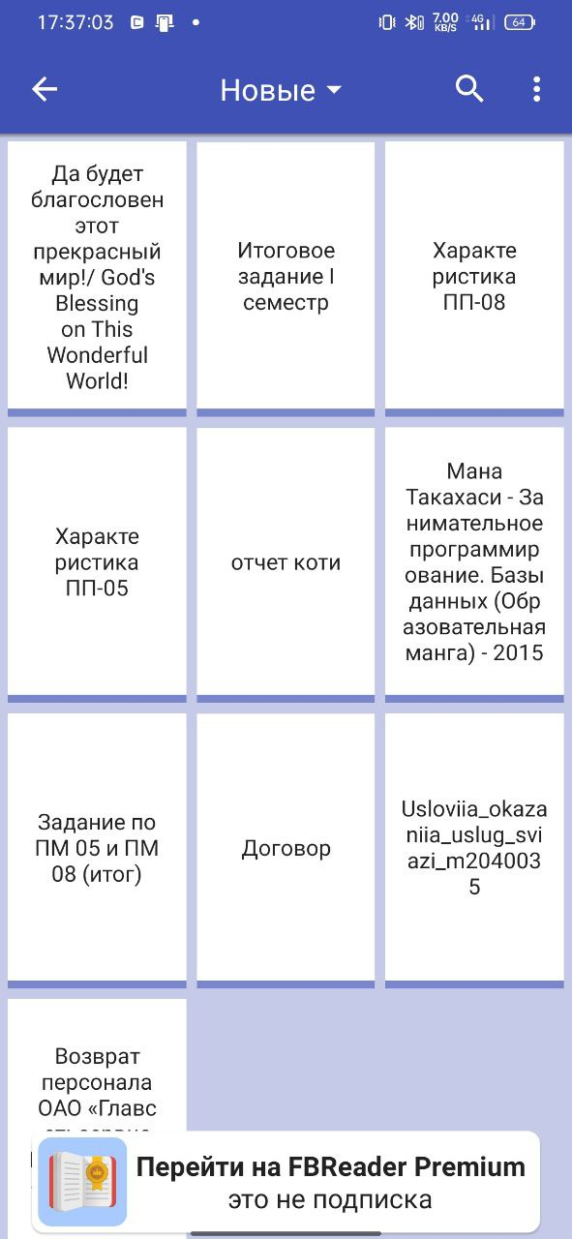

FBReader – это мобильное приложение для чтения книг, имеющие более 10 миллионов скачивание в google play, анализируя пользовательский интерфейс можно сказать, что пользователя встречает визуально простенький интерфейс с кривой системой навигации. Так как по факту, главной страницей приложения является не меню выбора книги, а последняя открытая книга, что идёт в разрез со стандартными методиками и ломает понимание навигации у пользователя.

## ReadEra.

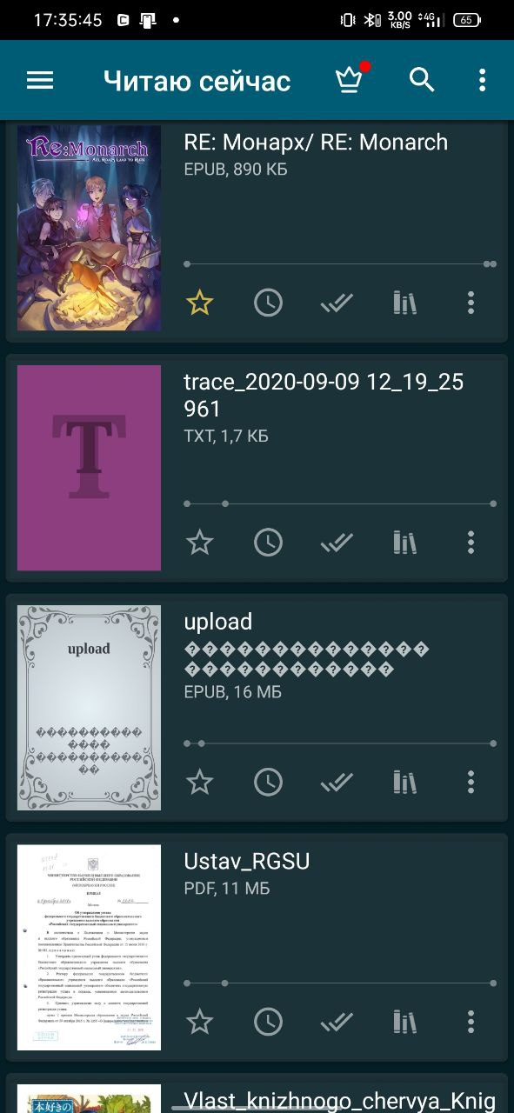

ReadEra имеет в целом схожий функционал с предыдущем приложением и в основном отличается более проработанным дизайном и более привычной системой навигации, от чего приложение ощущается гораздо более качественным.

## RanobeLib.

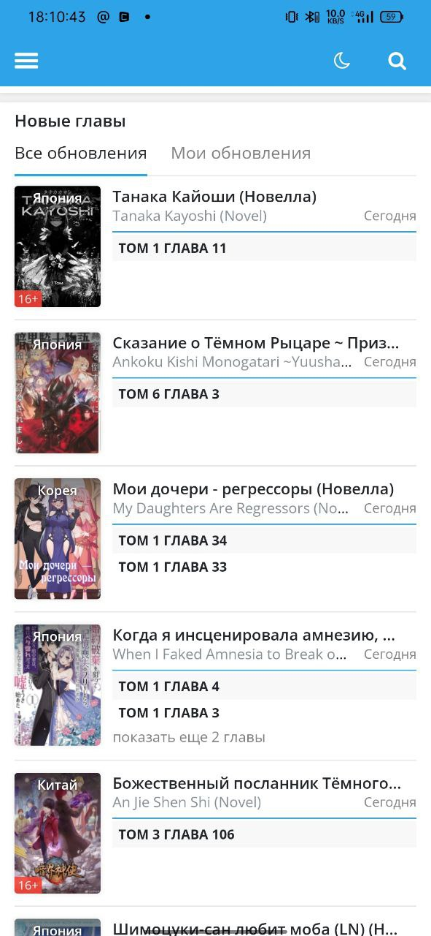

Данное приложение сильно отличается от двух выше описанных. Главное отличие, это направленность приложений, если первые два, работают нативно и позволяют пользователю читать имеющиеся у него электронные книги, то RanobeLib представляет собой собранную базу книг, которую обычный пользователь может читать, так же это площадка где пользователь может делится своими работами с другими людьми, но она не работает так же, как и остальные. Тем неимение не перестаёт быть аналогом, так как снижает надобность в остальных инструментах для чтения книг.

Если смотреть на дизайн, то можно заметить множество ходов похожих на друге подобные приложения.

# Моё приложение.

Логотип:

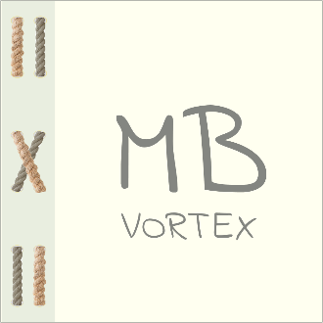

Интерфейс загрузки:

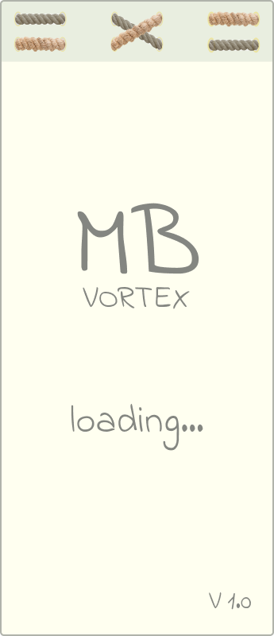

Основное меню:

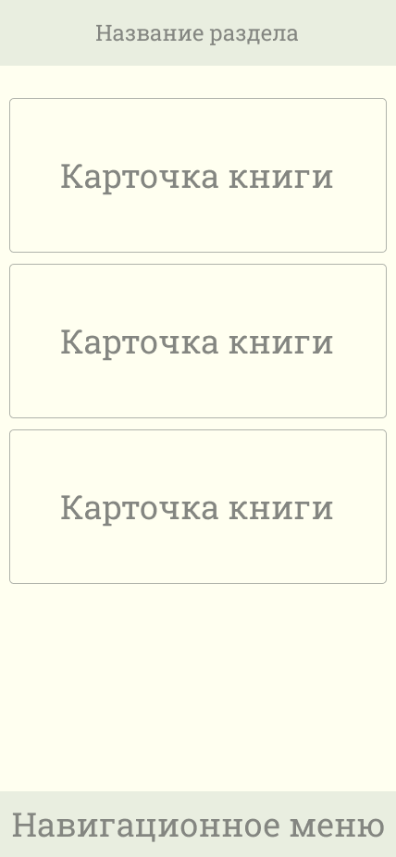

# Вывод.

В ходе выполнения лабораторной работы я освоил навыки создания названия, логотипа и заставки для программного продукта, а также изучил принципы организации информации в программном окне.